附件1

广东工商职业技术大学本科毕业设计（论文）任务书
学 院 |  | 人工智能与大数据学院 |  |  | 班 级 |  | 24级大数据工程技术C2班
姓 名 |  | 叶彩莹  YAP CHAI YING |  |  | 学 号 |  | G2023122502C108
指导教师姓名 |  | 李彦登 |  |  | 指导教师  学历/职称 |  | 本科/中级工程师
毕业设计（论文）题目 |  |  |  | 基于关联规则算法的饮品点餐小程序系统设计与实现
毕业设计  （论文）类型 |  | 毕业设计 □ 毕业论文 □ 调研报告 □ 方案设计 □  作品展示 □ 案例分析 □ 其 他 □
毕业设计  （论文）开展时间 |  |  | 2025 年 12 月 01 日 至 2026 年 04 月 01 日  共 12 周
毕业设计（论文）要求 |  | 论文(或设计)的专业方向、基本理论及设计内容：  【要求写明本设计所涉及的专业类别，设计中所用到的基本理论、分析方法或技术手段(如定性、定量分析的方法)；要求有学生独立完成的内容】。  本课题《基于关联规则算法的饮品点餐小程序系统设计与实现》属于计算机科学与技术/软件工程方向中的Web应用与移动互联网应用开发、数据挖掘与智能推荐交叉领域。系统选用Flask作为后端Web开发框架，结合微信小程序前端技术，构建一个面向饮品店场景的在线点餐与个性化推荐系统。  在基本理论方面，本设计主要涉及关联规则挖掘与推荐算法理论，包括支持度、置信度、提升度等指标，以及Apriori等经典关联规则挖掘算法的原理与改进思路；同时运用了软件工程中的分层架构设计思想与MVC/MVT模式，前后端分离、接口驱动开发、模块化设计等工程化方法。在数据层面，采用关系型数据库（如MySQL）进行饮品信息、用户信息、订单记录、评价记录等数据建模与规范化设计，通过对历史订单数据进行预处理与关联规则分析，形成对用户饮品偏好的挖掘与推荐逻辑。分析方法上，综合运用定性分析与定量分析：定性方面主要针对饮品点餐业务流程和用户使用场景进行分析、抽象与用例建模；定量方面则通过对订单数据的统计分析与挖掘算法实验，对不同规则阈值和推荐策略的效果进行对比与评估。  在设计内容上，系统从业务上划分为用户端饮品点餐小程序和商家端/后台管理系统两大部分。微信小程序端包括饮品分类浏览、商品详情展示、购物车、下单结算、订单查询、评价反馈以及基于关联规则算法的推荐饮品展示等模块；Flask后端主要承担业务逻辑处理、接口路由、数据库访问、用户与权限管理、订单管理、日志记录以及推荐算法服务等功能。整体界面与交互流程在体验上参考了“饿了么”等主流外卖应用中饮品店铺的布局风格，同时在页面排版和组件结构上借鉴了Creative Tim上相关Flask模板的设计结构，但系统的业务模块划分、界面蓝图设计、交互流程编排、数据库结构设计以及推荐算法的选型与实现，均由本人独立完成。
学生本人在该设计中具体完成的工作：

在本毕业设计中，本人从需求分析到系统实现与测试的全过程均有系统参与，并独立承担了主要的设计与编码工作。首先，我根据饮品店线上点餐的真实业务场景，自行梳理了用户端与商家端的业务流程，抽象出用户注册登录、饮品浏览与检索、购物车与下单、订单支付流程（模拟）、订单状态查询与评价反馈等核心用例，并在此基础上绘制用例图和业务流程图。

在前端方面，我参考实际手机上的外卖与饮品店小程序（如“饿了么”中饮品店铺的页面模式），独立完成了微信小程序端各功能页面的蓝图设计与模块编排，包括首页推荐区、分类列表页、商品详情页、购物车与结算页、订单列表与详情页、用户中心页等的界面结构和交互逻辑。界面排版与视觉风格在借鉴Creative Tim的设计结构与组件组织思路的基础上，根据饮品点餐场景进行了二次设计和调整，实现了适配小程序平台的界面布局与操作流程。之后，我使用微信小程序原生框架（WXML、WXSS、JavaScript/TypeScript等）完成页面开发，并与后端接口进行联调。

在后端方面，我独立搭建了基于Flask的后端服务框架，完成了路由设计、蓝图拆分与模块化管理，将系统划分为用户管理模块、商品与菜单管理模块、订单管理模块、评价与反馈模块以及关联规则推荐模块等。数据库层面，我负责设计并创建饮品信息表、用户表、订单表、订单明细表、评价表等数据表结构，实现数据的规范化与主外键关联。随后，我编写了对应的数据访问层代码与业务逻辑层代码，实现用户注册登录（含基本校验）、饮品列表与详情查询、购物车数据提交与订单生成、订单状态更新与查询、评价信息记录等完整的后端功能。

在推荐算法部分，我根据关联规则挖掘理论，自行设计了历史订单数据的预处理流程与规则挖掘流程，通过设置支持度与置信度阈值，从订单明细中挖掘出“经常一起被购买的饮品组合”，并将其以规则库的形式存储在数据库或缓存中。在小程序端用户浏览或下单时，由后端根据用户当前购物车内容或历史订单记录，调用关联规则，生成相应的个性化推荐饮品列表，并通过API返回前端展示。算法实现过程，包括数据结构设计、挖掘流程编码与阈值调优，均由本人独立完成。

在项目全过程中，我还负责系统联调与测试工作，包括接口功能测试、前后端交互测试、异常输入与边界情况测试，以及在测试中发现问题后的调试与修复。同时，我整理了系统的部署步骤及配置说明，撰写了系统说明与技术文档，为后续撰写毕业论文打下基础。

主要参考文献、资料：列出近 5 年内至少 5 篇以上的参考文献，提供 1 篇 以上的外文参考文献，以上均不包括学生的教材：

[1] Christofer Satria, Anthony Anggrawan, Mayadi. Recommendation System of Food Package Using Apriori and FP-Growth Data Mining Methods[J]. Journal of Advances in Information Technology, 2023, 14(3): 454‑462. Available at: https://www.jait.us/show-229-1340-1.html.
[2] 陈帅. 微信订餐小程序的设计与实现[EB/OL]. Oreate AI Blog, 2025‑12‑22. Available at: https://www.oreateai.com/blog/design-and-implementation-of-a-wechat-food-ordering-mini-program/387292ad923bd0a905b67d13a21aa791.
[3] Weixin Team. Weixin Mini Program Shopping Order[EB/OL]. Weixin Open Documentation. Available at: https://developers.weixin.qq.com/miniprogram/dev/platform-capabilities/en/business-capabilities/order_center/order_center.html.
[4] Anish Singh Walia. Build a Flask Python Web App from Scratch[EB/OL]. DigitalOcean, 2025‑11‑06. Available at: https://www.digitalocean.com/community/tutorials/how-to-make-a-web-application-using-flask-in-python-3.

进度安排 | 序号 | 毕业设计（论文）各阶段任务安排 |  |  |  |  |  | 起止日期
 | 1 | 明确课题方向，确定研究目标与技术路线。 |  |  |  |  |  | 2025.12.01—2025.12.05（第1周）
 | 2 | 查阅并整理参考文献，形成文献综述提纲。 |  |  |  |  |  | 2025.12.08—2025.12.12（第2周）
 | 3 | 完成业务需求分析与功能模块拆解。 |  |  |  |  |  | 2025.12.15—2025.12.19（第3周）
 | 4 | 完成系统架构设计与数据库概念结构设计。 |  |  |  |  |  | 2025.12.22—2025.12.26（第4周）
 | 5 | 搭建 Flask 后端与小程序开发环境，初始化项目。 |  |  |  |  |  | 2025.12.29—2026.01.02（第5周）
 | 6 | 开发前端核心页面与后端基础接口。 |  |  |  |  |  | 2026.01.05—2026.01.09（第6周）
 | 7 | 完成订单流程联调与数据库表结构完善。 |  |  |  |  |  | 2026.01.12—2026.01.16（第7周）
 | 8 | 完成订单数据清洗、字段映射、缺失值与去重处理。 |  |  |  |  |  | 2026.03.02—2026.03.06（第8周）
 | 9 | 完成关联规则建模实验与参数调优。 |  |  |  |  |  | 2026.03.09—2026.03.13（第9周）
 | 10 | 完成推荐接口联调、边界与异常输入测试。 |  |  |  |  |  | 2026.03.16—2026.03.20（第10周）
 | 11 | 完成可视化展示与系统综合测试优化。 |  |  |  |  |  | 2026.03.23—2026.03.27（第11周）
 | 12 | 完成论文撰写、修改定稿与答辩材料准备。 |  |  |  |  |  | 2026.03.30—2026.04.01（第12周）
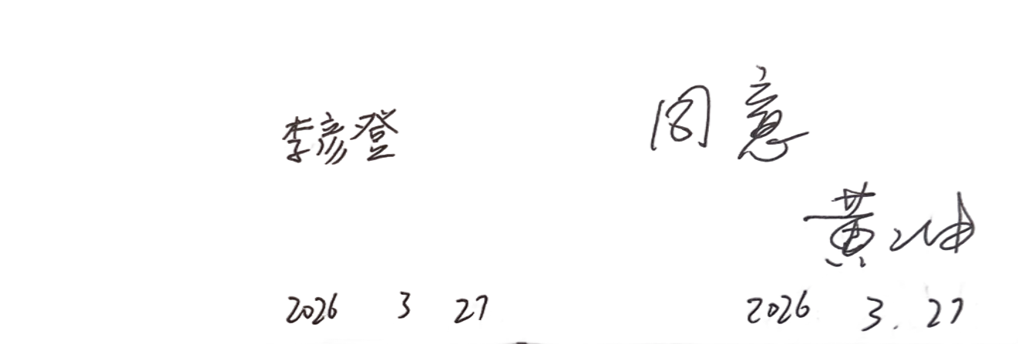  指导教师签名：  年 月 日 |  |  |  |  |  |   教研室审核意见：  教研室负责人签名：  年 月 日
（此表正反面打印）

